createReminderForEveryNodeForProcessdefinitionInProcent

Beschreibung
Dieser Timer erstellt für jede NodeInstance jeder Prozessinstanz der übergebenen ProzessesDefinition eine Eskalation.

Timer Name
beliebig

Webservice Name
EscalationManager

Webservice Methode
createReminderForEveryNodeForProcessdefinitionInProcent

Parameter

ProcessDefinition
Name der Prozessdefinition

remindInPercentBeforeEnd
Gibt den Zeitpunkt der Eskalation für eine Aktivität als Prozentzahl an. Bsp: Wenn der Parameter 40 ist, wird nach 60% der verstrichenen Zeit, die für die Aktivität veranschlagt ist, eskaliert. (Eine Aktivität mit einer Dauer von zehn Stunden (100%) eskaliert, wenn sechs Stunden (60%) der Bearbeitungszeit verstrichen sind.

assignee
Hier wird der Benutzer hinterlegt, der bei einer Eskalation der Aktivität benachrichtigt werden soll. (siehe MailReminderHandler)

limit
Anzahl der Eskalationen, die bei jedem Aufruf erstellt werden sollen.
Achtung!
Wenn diese Zahl zu groß ist werden keine Eskalationen angelegt

Beispiel
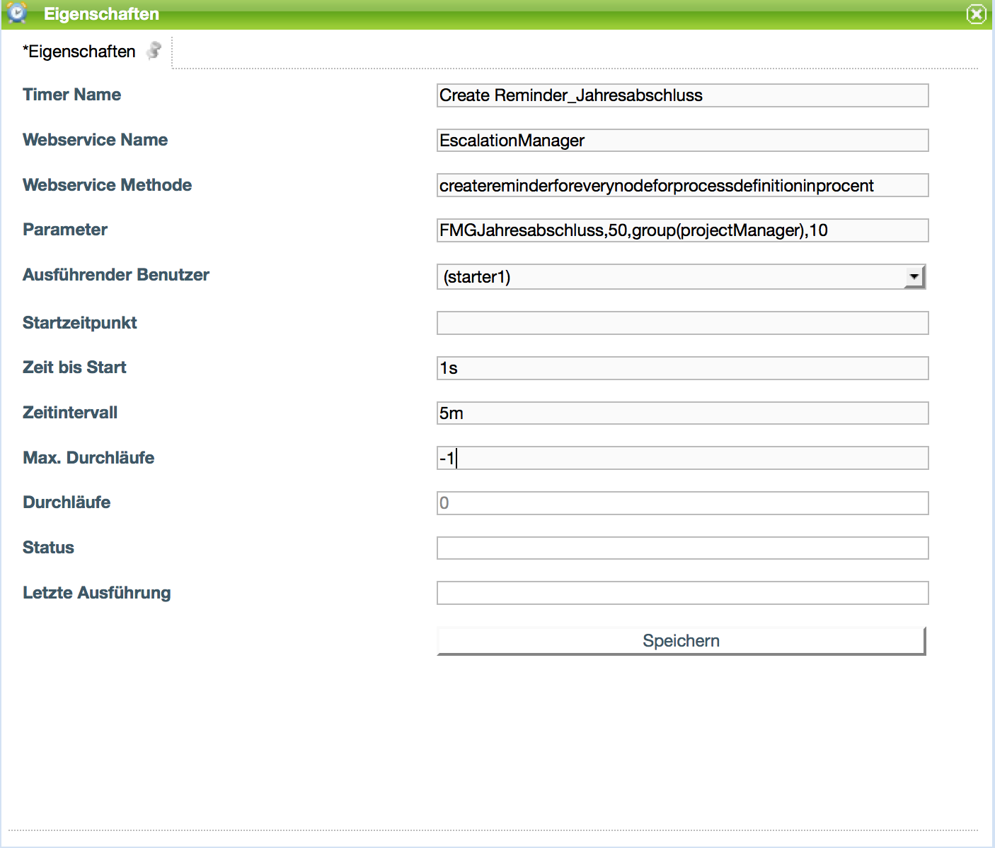

Abhängigkeiten
T!M Version : 3.5.1

